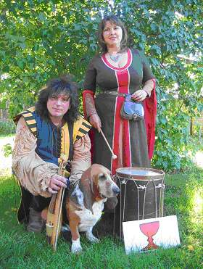

MŠ ve Vochově si Vás dovoluje pozvat na představení ,, PÍSNĚ HRADŮ I PODHRADÍ ,, . Středověké nástroje ožijí v rukách potulných muzikantů Jitky Kubištové a M. B. Karpíška . Jako zázrakem se přenesete do hodovní síně, do kaple i krčmy …. stanete se svědky rytířského souboje i příchodu Jejího veličenstva !
Kdy : 13.6.2016 od 16.15 hod.
Kde : tělocvična OÚ Vochov
Vstupné : pouze dospělí 50,-- Kč

